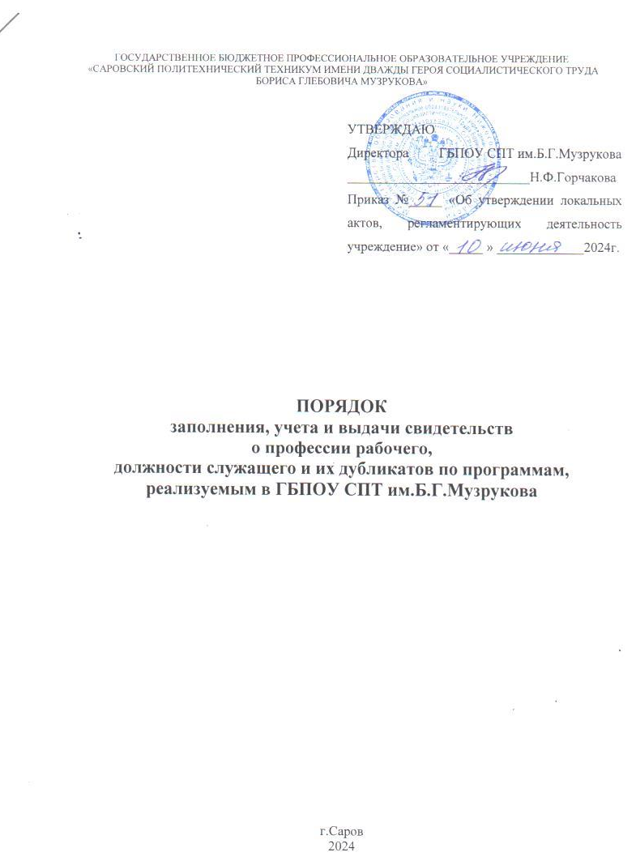

1. ОБЩИЕ ПОЛОЖЕНИЯ
1.1. Порядок заполнения, учета и выдачи свидетельств о профессии рабочего, должности служащего и их дубликатов по программам, реализуемым в ГБПОУ СПТ им.Б.Г.Музрукова (далее – Порядок) регулирует выдачу документов установленного образца о профессии рабочего/должности служащих и их дубликатов; порядок их заполнения; требования к хранению, учету и списанию бланков документов установленного образца.
1.2. Настоящий Порядок разработан на основании ч.3 ст. 60 и п.2 ч.10 ст.60 Федерального закона от 29.12.2012 № 273-ФЗ «Об образовании в Российской Федерации» и в соответствии со следующими документами:
- Приказом Минпросвещения России от 26.08.2020 N 438 «Об утверждении Порядка организации и осуществления образовательной деятельности по основным программам профессионального обучения»;
- Приказом Минпросвещения России от 14.10.2022 № 906 «Об утверждении Порядка заполнения, заполнения, учета и выдачи дипломов о среднем профессиональном образовании и их дубликатов»;
- Приказом Минпросвещения России от 14.07.2023 N 534 "Об утверждении Перечня профессий рабочих, должностей служащих, по которым осуществляется профессиональное обучение";
- федеральными государственными образовательными стандартами среднего профессионального образования;
- Постановлением Правительства РФ от 31.10.2002 N 787 «О порядке утверждения Единого тарифно-квалификационного справочника работ и профессий рабочих, Единого квалификационного справочника должностей руководителей, специалистов и служащих»;
- Уставом ГБПОУ СПТ им.Б.Г.Музрукова;
- локальными нормативными актами ГБПОУ СПТ им.Б.Г.Музрукова.
1.3. Бланк свидетельства о профессии рабочего/должности служащего и приложения к нему является защищенной от подделок полиграфической продукцией уровня «Б» (Приложения №№1-2). Выбор предприятий-изготовителей бланков документов осуществляется ГБПОУ СПТ им.Б.Г.Музрукова самостоятельно.
1.4. Свидетельство о профессии рабочего/должности служащего выдается по результатам успешного освоения программы профессионального обучения по профессии рабочего или должности служащего в полном объеме.
1.5. Профессиональное обучение осуществляется посредством реализации следующих видов программ:
- программы профессиональной подготовки по профессиям рабочих, должностям служащих;
- программы переподготовки рабочих, служащих;
- программы повышения квалификации рабочих, служащих.

2. ПОРЯДОК ЗАПОЛНЕНИЯ СВИДЕТЕЛЬСТВА О ПРОФЕССИИ РАБОЧЕГО, ДОЛЖНОСТИ СЛУЖАЩЕГО И ПРИЛОЖЕНИЙ К НИМ
2.1. Бланки свидетельства (свидетельство и приложение к нему) о профессии рабочего, должности служащего заполняются с использованием технических средств (компьютера и принтера) на русском языке печатным способом шрифтом TimesNewRoman черного цвета обычного начертания размера не более 14п с одинарным межстрочным интервалом. При необходимости допускается уменьшение размера шрифта до 8п.
2.2. В левой части оборотной стороны бланка титула свидетельства указываются с выравниванием по центру следующие сведения:
а) после строки, содержащей надпись - «РОССИЙСКАЯ ФЕДЕРАЦИЯ»:
- через один пробел на отдельной строке (при необходимости – в несколько строк) – полное официальное наименование ГБПОУ СПТ им.Б.Г.Музрукова;
б) после строки, содержащей надпись - «Регистрационный №», на отдельной строке вписывается регистрационный номер свидетельства;
в) после строки, содержащей надпись: «Дата выдачи», на отдельной строке указывается дата выдачи свидетельства с указанием числа (двумя цифрами), месяца (прописью) и года (четырехзначное число, цифрами, слово «года»);
г) после строки, содержащей надпись «Город», на отдельной строке вписывается – Саров.
2.3. В правой части оборотной стороны бланка титула свидетельства после надписи: «Настоящее свидетельство подтверждает, что» указываются:
а) на отдельной строке (при необходимости – в несколько строк) с выравниванием по центру – фамилия выпускника.
б) на отдельной строке (при необходимости – в несколько строк) с выравниванием по центру – имя и отчество (при наличии) выпускника. Фамилия, имя, отчество (при наличии) выпускника указывается в именительном падеже в соответствии с записью в паспорте. Фамилия, имя, отчество иностранного гражданина записываются по данным национального паспорта в русскоязычной транскрипции. Транскрипция должна быть согласована с обучающимся в письменной форме и включена в личное дело обучающегося.
2.4. После надписи «освоил(а) программу профессионального обучения» указать:
а) на отдельной строке (при необходимости – в несколько строк) с выравниванием по центру указывается наименование программы профессионального обучения:
- по программе профессиональной подготовки по профессиям рабочих/должностям служащих;
- по программе переподготовки рабочих/служащих;
- по программе повышения квалификации рабочих/служащих;
Далее указывается по профессии или по должности, КОД (при наличии), наименование профессии или должности в именительном падеже.
б) на отдельной строке (при необходимости – в несколько строк) с выравниванием по центру – надпись «в объеме», количество часов (цифрами), надпись «часов» или «часа» (в зависимости от указанного количества часов). Допустимо не заполнять объем часов на титуле бланка, если указан общий объем часов в Приложении к свидетельству.
2.5. В строке, содержащей надпись: «Председатель аттестационной комиссии», указываются инициалы и фамилия председателя аттестационной комиссии. По центру проставляется подпись председателя аттестационной комиссии.
2.6. В строке, содержащей надпись: «Руководитель образовательной организации», указываются инициалы и фамилия руководителя ГБПОУ СПТ им.Б.Г.Музрукова. По центру проставляется подпись руководителя.
2.7. Подписи председателя аттестационной комиссии и руководителя образовательной организации проставляются шариковой ручкой черного цвета (допускается использование шариковой ручки синего цвета). Подписание бланка документа факсимильной подписью не допускается.
2.8. В строке, содержащей надпись «М.П.», проставляется гербовая печать образовательной организации. Оттиск печати должен быть четким.
2.9. При заполнении приложения к свидетельству в левой части лицевой стороны указываются:
- в строке, содержащей надпись (при необходимости – в несколько строк) «Фамилия, имя, отчество», с выравниванием влево: фамилия имя и отчество выпускника (при наличии) в именительном падеже;
- в строке, содержащей надпись: «Дата рождения» указывается дата рождения выпускника
с указанием числа (двумя цифрами), месяца (прописью) и года (четырехзначное число цифрами) слово «года» с выравниванием влево;
- после надписи: «Документ о предшествующем уровне образования» (при необходимости - в несколько строк), - наименование документа об образовании или об образовании и о квалификации, на основании которого данное лицо было зачислено, и год его выдачи (четырехзначное число цифрами) слово «года» с выравниванием влево. В случае если предыдущий документ об образовании или об образовании и о квалификации был получен за рубежом, указываются его наименование в переводе на русский язык и наименование страны, в которой выдан этот документ;
- в графе «Наименование предметов» - пропечатываются с выравниванием влево наименования учебных предметов, курсов, дисциплин (модулей) в соответствии с учебным планом образовательной программы. Наименования указываются без сокращений, последовательность определяется образовательной организацией самостоятельно;
- в отдельном столбце таблицы, в графе «Общее количество часов» - трудоемкость дисциплины (модуля), практик в академических часах (цифрами) с выравниванием по центру;
- в отдельном столбце таблицы, в графе «Итоговая оценка» - оценка, полученная при промежуточной аттестации по учебным предметам, курсам, дисциплин (модулей) или итоговой аттестации («отлично», «хорошо», «удовлетворительно», «зачтено») с выравниванием по центру.
- перед словами «Приложение к СВИДЕТЕЛЬСТВУ о профессии рабочего» («Приложение к СВИДЕТЕЛЬСТВУ о профессии рабочего, должности служащего») указывается с выравниванием по центру официальное наименование образовательной организации «ГБПОУ СПТ им.Б.Г.Музрукова» и наименование населенного пункта, в котором находится ГБПОУ СПТ им.Б.Г.Музрукова. Наименование населенного пункта указывается в соответствии с Общероссийским классификатором объектов административно- территориального деления (ОКАТО);
- после слов «Приложение к СВИДЕТЕЛЬСТВУ о профессии рабочего» («Приложение к СВИДЕТЕЛЬСТВУ о профессии рабочего, должности служащего»), серия и номер бланка свидетельства с выравниванием по центру;
- на следующей строке пропечатывается регистрационный номер свидетельства с выравниванием по центру;
- после строки, содержащей надпись «регистрационный номер», на отдельной строке - дата выдачи свидетельства с указанием числа (двумя цифрами), месяца (прописью) и года (четырехзначное число цифрами, слово «года») с выравниванием по центру.
- ниже надписи: «Решением аттестационной комиссии» после слова «от» - дата принятия решения квалификационной комиссией с указанием числа (двумя цифрами), месяца (прописью) и года (четырьмя цифрами) с выравниванием влево;
- после строки, содержащей надпись: «ПРИСВОЕНА КВАЛИФИКАЦИЯ», (при необходимости - в несколько строк) - наименование присвоенной квалификации, разряд или класс, категория с выравниванием влево;
- в строке «Председатель аттестационной комиссии» указывается инициалы и фамилия председателя экзаменационной комиссии с выравниванием влево;
- в строке, содержащей надпись «Руководитель», - указывается инициалы и фамилия руководителя ГБПОУ СПТ им.Б.Г.Музрукова с выравниванием влево;
- в строке, содержащей надпись «Секретарь» указывается инициалы и фамилия секретаря,
ответственного за заполнение свидетельства с выравниванием влево.
- в месте, обозначенном на бланке аббревиатурой «М.П.» проставляется печать учреждения. Оттиск печати должен быть четким.
2.10. Если за время обучения обучающегося наименование образовательной организации изменилось, то в приложении к свидетельству о профессии рабочего, должности служащего в левой части внизу таблицы делается подпись «Организация, осуществляющая образовательную деятельность, переименована в___ году» (год - четырехзначное число цифрами), далее на отдельной строке (при необходимости - в несколько строк) - слова «Старое полное официальное наименование организации, осуществляющей образовательную деятельность» с указанием старого полного официального наименования организации. При неоднократном переименовании образовательной организации за период обучения выпускника сведения о переименовании указываются в хронологическом порядке.
2.11. Внесение дополнительных записей в бланк документа не допускается.
2.12. После заполнения бланк документа должен быть проверен на точность и безошибочность внесенных в него записей.

3. ЗАПОЛНЕНИЕ ДУБЛИКАТОВ СВИДЕТЕЛЬСТВ И ПРИЛОЖЕНИЙ К НИМ
3.1. Дубликат свидетельства и (или) дубликат приложения выдается образовательной организацией взамен утраченного (испорченного) свидетельства и (или) приложения к свидетельству, либо взамен свидетельства, содержащего ошибки, обнаруженные обучающимся после его получения.
3.2. Лицо, изменившее свою фамилию (имя, отчество), вправе обменять имеющееся у него свидетельство и приложение на дубликат свидетельства и приложения с новой фамилией (именем, отчеством). Обмен производится на основании личного заявления лица (или другого лица по заверенной в установленном порядке доверенности), изменившего свою фамилию (имя, отчество), с приложением копий документов, подтверждающих изменение фамилии (имени, отчества) лица.
3.3. Дубликат свидетельства и (или) дубликат приложения выдается его обладателю лично или другому лицу по заверенной в установленном порядке доверенности на основании заявления, либо по заявлению выпускника (обладателя свидетельства о профессии рабочего/должности служащего) направляется в его адрес через операторов почтовой связи общего пользования заказным почтовым отправлением с уведомлением о вручении.
3.4. По заявлению обучившегося копия дубликата свидетельства и (или) дубликата приложения (документ на бумажном носителе, преобразованный в электронную форму путем сканирования или фотографирования с обеспечением машиночитаемого распознавания его реквизитов), заверенная в соответствии с законодательством Российской Федерации электронной подписью руководителя организации, может быть направлена в форме электронного документа с использованием информационно-телекоммуникационной сети "Интернет" на указанный им адрес электронной почты.
3.5. Дубликат свидетельства и (или) дубликат приложения заполняются в соответствии с требованиями раздела 2 настоящего Порядка с учетом требований, установленных настоящим разделом (Приложение №№ 3-4).
3.6. Дубликаты оформляются на бланках, применяемых в образовательной организации на момент подачи заявления о выдаче дубликата.
3.7. При заполнении дубликата на бланке указывается слово «ДУБЛИКАТ» в строке:
- на бланке титула свидетельства - в левой части бланка титула свидетельства перед строкой, содержащей надпись «СВИДЕТЕЛЬСТВО», с выравниванием по центру;
- на бланке приложения к свидетельству перед строками «Приложение к СВИДЕТЕЛЬСТВУ о профессии рабочего» («Приложение к СВИДЕТЕЛЬСТВУ о профессии рабочего, должности служащего»), с выравниванием по центру.
3.8. В случае выдачи дубликата свидетельства на указанных дубликатах указываются регистрационный номер и дата выдачи дубликата свидетельства.
3.9. В дубликат вносятся записи в соответствии с документами, имеющимися в личном деле выпускника.
3.10. Дубликат подписывается руководителем образовательной организации или исполняющим обязанности руководителя. Лицо, уполномоченное на оформление свидетельств, подписывается на месте, отведенном для подписи секретаря. Подпись председателя аттестационной комиссии на дубликате не ставится.

4. ПОРЯДОК УЧЕТА И ВЫДАЧИ СВИДЕТЕЛЬСТВ И ДУБЛИКАТОВ СВИДЕТЕЛЬСТВ О ПРОФЕССИИ РАБОЧЕГО, ДОЛЖНОСТИ СЛУЖАЩЕГО
4.1. Бланки свидетельств хранятся как документы строгой отчетности и учитываются по специальному реестру.
4.2. Для учета выдачи свидетельств о профессии рабочего, должности служащего и дубликатов в образовательной организации ведется журнал выдачи бланков свидетельств (Приложение №5).
При выдаче свидетельств (дубликатов) в журнал вносятся следующие данные:
- регистрационный номер;
- номер бланка документа;
- фамилия, имя, отчество (при наличии) лица, которому выдан документ;
- наименование профессии, специальности;
- наименование присвоенной квалификации (при наличии);
- дата выдачи документа;
- подпись лица, которому выдан документ (если документ выдан лично обучившемуся, либо по доверенности), либо дата и номер почтового отправления (если документ направлен через операторов почтовой связи общего пользования).
4.3. Журнал выдачи бланков свидетельств прошнуровывается, пронумеровывается, скрепляется печатью образовательной организации с указанием количества листов в книге регистрации и хранится у сотрудника образовательной организации, ответственного за ведение книги регистрации выданных свидетельств о профессии рабочего, должности служащего.
4.4. Свидетельства о профессии рабочего/должности служащего выдаются в течение 10 (десяти) рабочих дней после завершения процедуры итоговой аттестации. Дубликаты документов об образовании и (или) о квалификации выдаются в течении 15 дней с момента поступления заявления об их выдачи.
4.5. Заявление о выдаче дубликата, заверенная копия доверенность на получение дубликата, копия выданного дубликата, хранятся в личном деле обучающегося.
4.6. За выдачу свидетельства о профессии рабочего/должности служащего, дубликатов плата не взимается
4.7. Бланки документов, заполненные с ошибками или имеющие иные дефекты, внесенные при заполнении, считаются испорченными и подлежат замене. Подлинник свидетельства о профессии рабочего/должности служащего, подлежащий замене, изымается у слушателя и уничтожается в установленном порядке. Испорченные при заполнении бланки документов также подлежат уничтожению в установленном порядке.
4.8. Списание бланков осуществляется на основании акта о списании бланков строгой отчетности (далее – акт), оформленного в печатном виде, с приложением дополнения к акту с указанием причины списания. Номера списываемых бланков свидетельств и (или) приложений вырезаются на отдельные листы бумаги, которые прилагаются к экземпляру акта. В акте указывается название бланков, количество (прописью) и номера уничтожаемых бланков. Акт подписывается членами постоянно действующей специализированной комиссии по приему, передаче и списанию бланков строгой отчетности и утверждается руководителем образовательной организации. Акт составляется в двух экземплярах.

Приложение 1
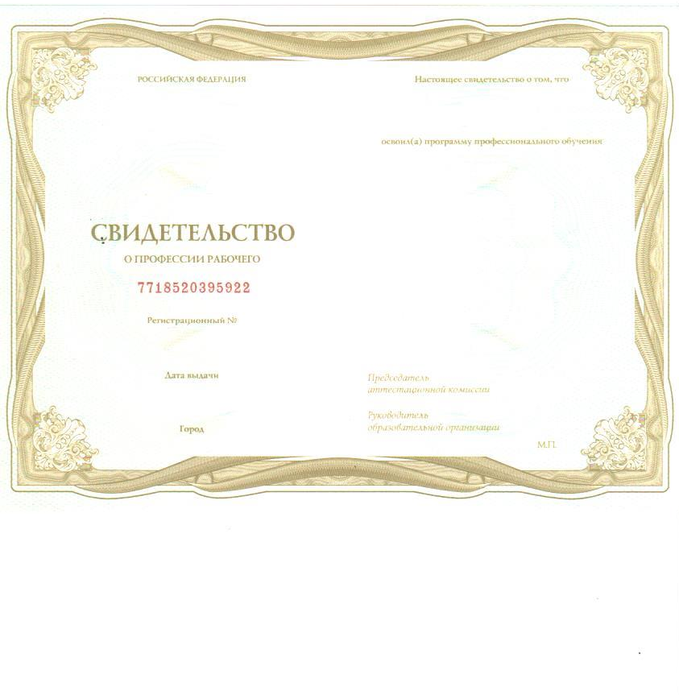

Приложение 2
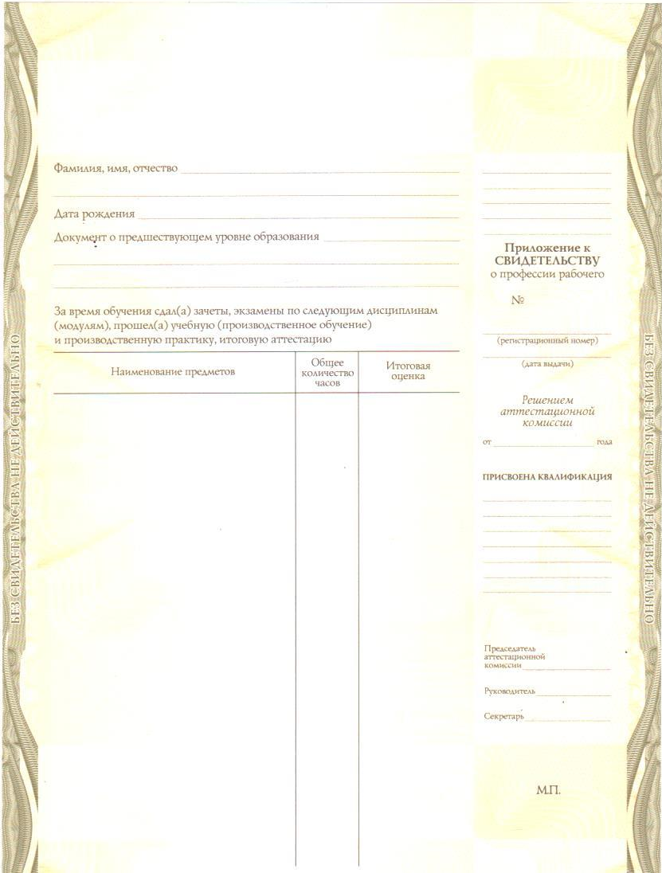

Приложение 3
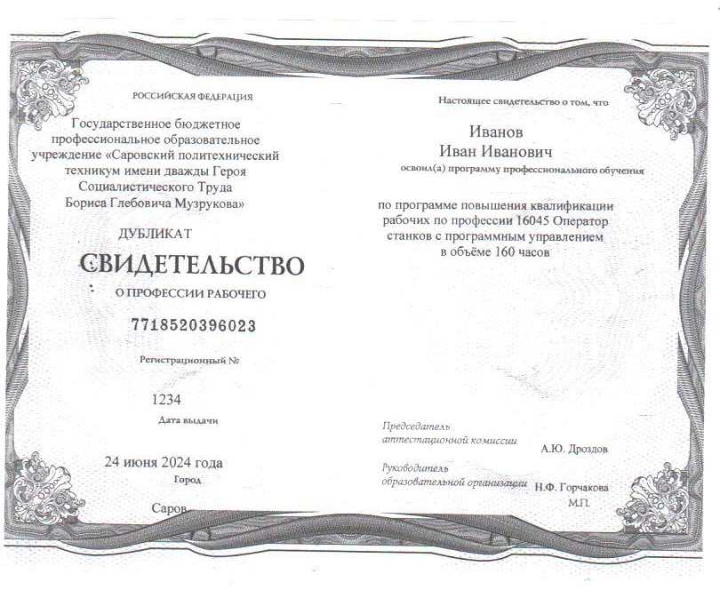

Приложение 4
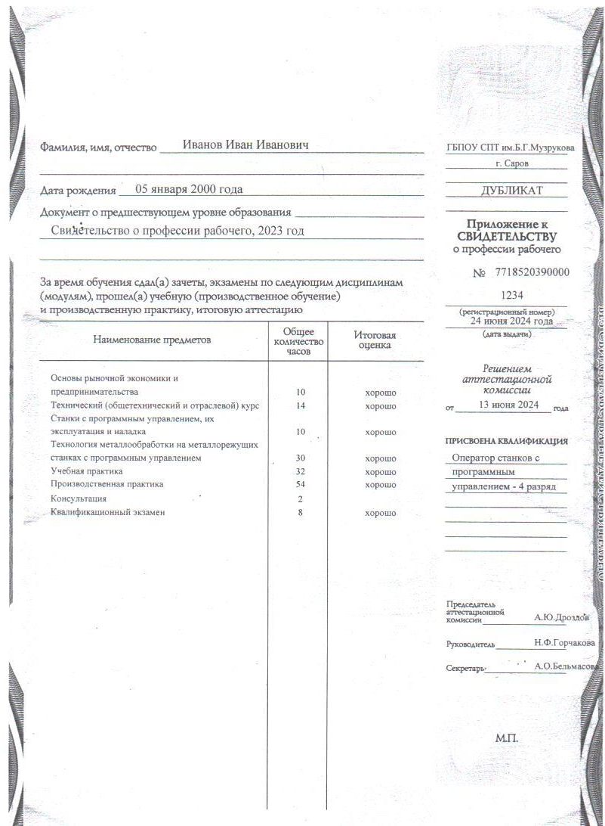

Приложение 5

ГОСУДАРСТВЕННОЕ БЮДЖЕТНОЕ ПРОФЕССИОНАЛЬНОЕ ОБРАЗОВАТЕЛЬНОЕ УЧРЕЖДЕНИЕ
«сАРОВСКИЙ ПОЛИТЕХНИЧЕСКИЙ ТЕХНИКУМ ИМЕНИ ДВАЖДЫ гЕРОЯ сОЦИАЛИСТИЧЕСКОГО тРУДА бОРИСА гЛЕБОВИЧА мУЗРУКОВА»

ЖУРНАЛ ВЫДАЧИ БЛАНКОВ СВИДЕТЕЛЬСТВ

____листов Начат______________

Окончен____________

номер по поименной книге | номер свидетельства | фамилия имя отчество обучившегося | название профессии(должности),  присвоенный разряд | дата выдачи | подпись в получении обучающегося
1 | 2 | 3 | 4 | 5 | 6

